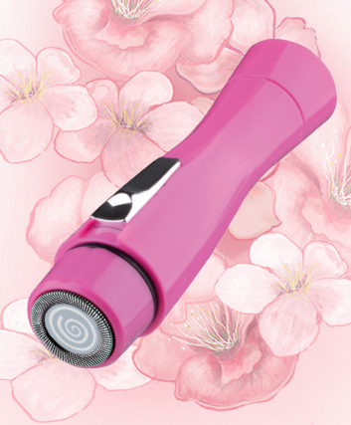

Wij danken u voor de aankoop van onze mini shaver. Lees altijd de gebruiksaanwijzing voor gebruik van dit product, bewaar deze gebruiksaanwijzing om later nog een keer terug te lezen.
Uw veiligheid gaat altijd voor. Zorg er dan ook voor dat u de gebruiksaanwijzing altijd volledig leest voordat u het product in gebruik neemt, volg altijd deze instructies.
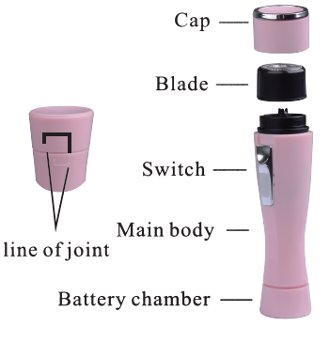
Bewaar uw product op een veilige plek waar kinderen niet bij kunnen. Het product bevat mesjes die zeer scherp zijn, het is absoluut geen speelgoed.
Gebruik
Gebruik bij eerste keer, test het product op een klein oppervlakte van uw huid.
Haal het kapje van het product, wees er zeker van dat scheeroppervlate van het product niet beschadigd is.
- Plaats een AA batterij, zie punt batterij vervangen verderop.
-Schuif het knopje naar boven om het product aan te zetten.
- Plaats het product op uw huid en maak voorzichtig circkel vormige bewegingen op uw huid.
Druk niet te hard, Span uw huid voor een beter resultaat. Nadat u klaar bent schuift u het knopje naar beneden om het apparaat uit te zetten. Plaats altijd het kapje terug op het apparaat om beschadigingen van het scheerkop te voorkomen.
Verwijder batterij indien u het product voor een langere tijd niet gaat begruiken
Gebruik van zeep
Product is spat water dicht. Indien u zeep gebruikt bij het gebruik van dit product zorgt u er dan voor dat u niet te veel water gebruikt.
Na het gebruik van zeep, scheerkopje altijd reinigen met water en een klein borsteltje.
Maak het scheerkopje voorzichtig schoon en gebruik niet al te veel druk op scheerkopje.
Zorg er altijd voor dat het apparaat uit staat.
Schoonmaak instructies
Zorg er atijd voor dat het apparaat uit staat. Draai scheerkopje van het apparaat.
Blaas scheerkopje schoon en/of gebruik een borsteltje om alle haartjes te verwijderen.
Indien u het product heeft gebruikt met zeep of een gedeelte heeft onthaard waar het huid bewerkt is met olie, creme of deoderant was dan scheerkopje om latere irritaties te voorkomen.
Gebruik zonder zeep
Het product is droog zeer goed te gebruiken.
Te ontharen gedeelte kunt u ook bewerken met baby poeder. U kunt baby poeder gebruiken onder uw oksels of gevoelige plekken zoals bikinilijn.
Schoonmaak met water
Zet het apparaat altijd uit ook voordat u gaat schoonmaken met water.
Draai het scheerkopje voorzichtig van uw apparaat.Verwijder batterij uit het apparaat.
Zorg dat het product goed droog is voor het terug plaatsen van batterij
Plaats batterij terug en zet het apparaat aan om eventuele water resten te verwijderen.
Vervangen batterij
Draai aan het batterij kapje aan de onderzijde, links om, en trek het kapje van uw product.
Plaats een AA batterij zoals aangegeven op de afbeelding, met de + naar boven.
Plaats het kapje terug en draai rechts om deze vast te zetten.
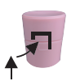
Zorg ervoor dat het product droog is bij het plaatsen van een batterij.
Indien u het product voor een langere tijd niet gaat gebruiken, verwijder dan uw batterij. Indien batterij op is verwijder dan direct de batterij om lekkage van batterij te voorkmen.
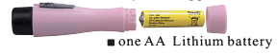

Specificatie
Product is een electrisch apparaat.
Apparaat werkt met 1 AA batterij.
Bij 2 x gebruik per week gaat uw batterij ongeveer 6 maanden mee bij drie minuten gebruik per keer.
Net gewicht: 50gram (exclusief batterij)
Garantie regeling
Ons product kent een garantie termijn van 12 maanden na aankoop.
Indien het product na behoren is gebruikt en toch kapot gaat binnen 12 maanden zullen wij altijd uw product repareren of vervangen.
Buiten garantie valt;
- Indien u het product zelf geprobeert heeft te repareren.
- Indien u het product heeft gebruikt op anders dan uw huid cq lichaamshaar.
- Beschadiging bij of na het vallen, laten vallen van het product.
- Beschadiging bij niet terugplaatsen van het bescherm kapje.
- Beschadiging bij brand of andere natuurrampen.
- Geen aankoopbon of bewijs.
- Lekkage van batterij.
- Gebruik van niet geschikte batterij.
- Kapot gaan van onderdelen bij ondeugdelijk gebruikt.
Wij wensen u veel gebruiksplezier!

